图书问题错误集锦
- 纠错页码：P12页
纠错内容：在命令行窗口中启动的Python解释器中编写Hello World程序的步骤如下：
更改为：在命令行窗口中启动的Python解释器中编写输出励志词句程序的步骤如下：

- 纠错页码：P13页
纠错内容：在IDLE中编写Hello World程序的步骤如下：
更改为：在IDLE中编写输出励志词句程序的步骤如下：
3、纠错页码：P15页
纠错内容：打开IDLE时，可以单击Windows7系统的开始菜单，
更改为：可以单击Windows7系统的开始菜单，

4、纠错页码：P25页
纠错内容：并且不属于任何语句的内容都可视为注释，这样的代码解释器将忽略。
更改为：并且不属于任何语句的内容都可视为注释，这样的代码将被解释器忽略

- 纠错页码：P43页
纠错内容：代码第04行 sub=python-english
# 计算Python课程和English课程的分数差
更改为：代码第04行 sub=python-c
# 计算Python课程和C语言课程的分数差

- 纠错页码：P44页（图2.29）
纠错内容：Python课程和C语言课程的分数只差：3分
更改为：Python课程和C语言课程的分数只差：6分

- 纠错页码：P50页
纠错内容：从第一章的Hello World程序开始，
更改为：从第一章的第一个Python程序开始,

- 纠错页码：P56页
纠错内容：
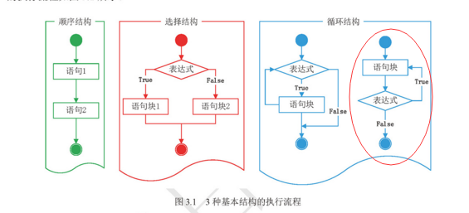
更改为：删掉循环结构中的第二个图
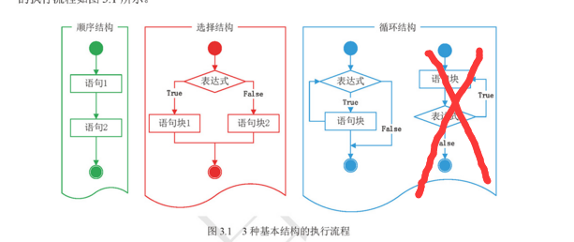

- 纠错页码：P57页
纠错内容：具体都有哪些值才是假，可以参见2.3.3小节。
更改为：具体都有哪些值才是假，可以参见2.4.3小节。

- 纠错页码： P69页
纠错内容：实例06 while循环版解题法
更改为：实例06 for循环版解题法

- 纠错页码：P91页
纠错内容：在IDLE中创建一个名称为nba,py的文件，然后在该文件中定义一个空列表，并定义一个表示初始值的变量a，让其等于6，然后创建一个无限循环，在该循环中，判断a是否为偶数，如果为偶数则让其除以2，结果再赋值给a，否则让其乘以3再加1，结果也赋值给a，知道a等于1时，使用break语句跳出循环，另外在每次循环时，还需要把a的值添加到列表中， 最后输出列表，代码如下：
更改为：在IDLE中创建一个名称为nba.y的文件，然后在该文件中定义一个保存NBA名人堂原有球星名字的列表，然后创建一个保存2018年新进入 球星名字的列表，再调用列表对象的extend()方法追加元素，最后输出追加元素后的列表，代码如下：

- 纠错页码：P110页
纠错内容：{´qq´:´84978981´,´mr´84978982´,´无语´：＇0431-84978981´}
更改为：{´qq´:´84978981´,´明日科技´84978982´,´无语´：＇0431-84978981´}

- 纠错页码：P123页
纠错内容：集合最常用的操作就是进行交集、并集和差集运算。进行交集运算时使用“&”符号，进行并集运算时使用“∣”符号，进行差集运算时使用“-”符号。下面通过一个具体的实例演示如何对集合进行交集、并集和差集运算。
更改为： 集合最常用的操作就是进行交集、并集、差集和对称运算。进行交集运算时使用“&”符号，进行并集运算时使用“|”符号，进行差集运算时使用“-”符号，进行对称差集运算时使用“^”符号。下面通过一个具体的实例演示如何对集合进行交集、并集和差集运算。

- 纠错页码：P134页
纠错内容：在IDLE中创建一个名称为atfriend.py的文件，然后在该文件中定义一个列表
更改为：在IDLE中创建一个名称为atfriend_join.py的文件，然后在该文件中定义一个列表

- 纠错页码：P134页
纠错内容：iterable:可迭代对象，该迭代对象中的所有元素（字符串表示）将被合并为一个新的字符串。iterable作为边界点分割出来。
更改为：iterable:可迭代对象，该迭代对象中的所有元素（字符串表示）将被合并为一个新的字符串。string作为边界点分割出来。

- 纠错页码：P135页
纠错内容：print(´字符串“´，str1,´”中@符号首次出现的位置索引为：´，str1.find(´*´))
更改为：print(´字符串“´，str1,´”中*符号首次出现的位置索引为：´，str1.find(´*´))

- 纠错页码：P136页
纠错内容：print(´字符串“´，str1,´”中@符号首次出现的位置索引为:´，str1.index(´*´))
更改为：print(´字符串“´，str1,´”中*符号首次出现的位置索引为:´，str1.index(´*´))
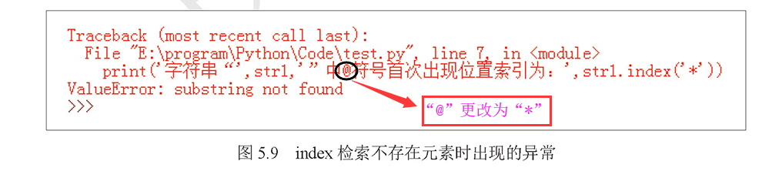

- 纠错页码：P142页
纠错内容：format:用于指定字符串的显示样式（即模板）
更改为：str:用于指定字符串的显示样式（即模板）

- 纠错页码：P155页
纠错内容：pattern:表示替换的字符串。
更改为：repl:表示替换的字符串。

- 纠错页码：P157页
纠错内容：在IDLE中创建一个名称为atfriend.py的文件，
更改为：在IDLE中创建一个名称为atfriendsplit1.py的文件，

- 纠错页码：P167页
纠错内容：调用函数时，如果没有指定某个参数将抛出异常，即在定义函数是，直接指定形式参数的默认值。
更改为：调用函数时，如果没有指定某个参数将抛出异常，为了解决这个问题，我们可以为参数设置默认值即在定义函数是，直接指定形式参数的默认值。

- 纠错页码：P173页
纠错内容：value:可选参数，用于指定要返回的值，可以返回一个值，也可返回多个值。
更改为：value：可选参数，用于指定要返回的值，可以返回一个值，也可返 回多个值。为函数指定返回值后，在调用函数时，可以把它赋给一个变量（如 result),用于保存函数的返回结果

- 纠错页码：P186页
纠错内容：在创建类后，通常会创建一个＿init＿()方法。
更改为：在创建类后，可以手动创建一个＿init＿()方法。

- 纠错页码：P326页
纠错内容：headers={´User-Agent:OW64;rv:59.0)Gecko/20100101 Firefox/59.0´}
更改为：headers = {'User-Agent:Mozilla/5.0(Windows NT 6.1;W...)Gecko/20100101 Firefox/59.0'}

- 纠错页码：P332页
纠错内容：Scrapy源码地址为https://github.com/binux/pyspider/releases
更改为：Pysppder源码地址为https://github.com/binux/pyspider/releases

